Руководство

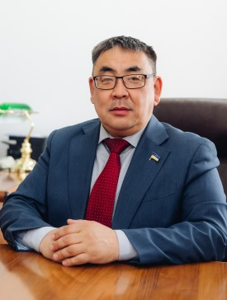

Цыбиков Бэликто Батоевич
Ректор

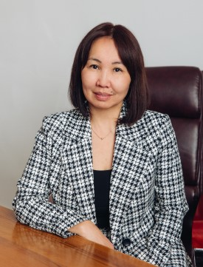

Имескенова Эржэна Гавриловна
Проректор по учебно-воспитательной работе, молодежной политике и цифровизации
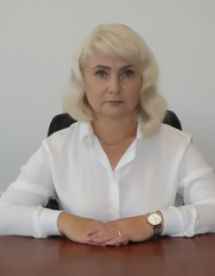

Алтаева Ольга Алексеевна
Проректор по научно-исследовательской работе и международным связям

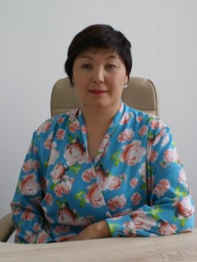

Гыргенова Баирма Сергеевна
Проректор по развитию
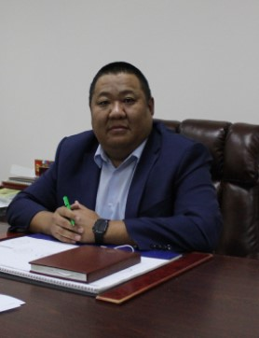

Доржиев Сергей Жаргалович
Проректор по дополнительному профессиональному образованию - директор института непрерывного образования

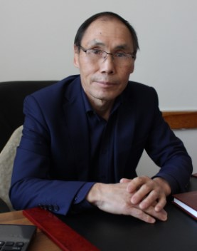

Шаргаев Александр Гармаевич
Проректор по административно-хозяйственной работе

Справочник

Ректор | Цыбиков Бэликто Батоевич
Приемная ректора | Антонова Татьяна Владимировна
Проректор по учебно-воспитательной работе, молодежной политике и цифровизации | Имескенова Эржэна Гавриловна
Проректор по научно-исследовательской работе и международным связям | Алтаева Ольга Алексеевна
Проректор по развитию | Гыргенова Баирма Сергеевна
Проректор по ДПО - директор института непрерывного образования | Доржиев Сергей Жаргалович
Проректор по административно-хозяйственной работе | Шаргаев Александр Гармаевич
Приемная 2 | Шитина Норжима Денисовна
Ученый секретарь | Будаева Татьяна Владимировна
Начальник пресс-службы | Намдакдоржиева Ольга Олеговна
Главный бухгалтер | Жарникова Татьяна Геннадьевна
Начальник Планово-экономического отдела | Малушко Дарима Жимбеевна
Начальник Управления кадровой политики организационной работы | Егодурова Мария Юрьевна
Отдел кадров | Павлова Елена Владимировна
Военно-мобилизационный отдел | Тугарина Елена Сергеевна
Юридический отдел | Раднаева Татьяна Борисовна
Врио начальника Учебно-методического управления | Тумурхонова Нина Васильевна
Центр карьеры и развития компетенций | Шадонова Татьяна Михайловна
Начальник Управления по молодежной политике и воспитательной работе | Карначев Александр Евгеньевич
Начальник Управления научных исследований и инноваций | Калашников Сергей Сергеевич
Начальник Управления по развитию хозяйственно-имущественного комплекса | Баданов Гарма Эрдэмович
Начальник Проектного офиса управления программой развития Академии | Булутов Василий Альгесович
Директор Центра довузовской подготовки и приема абитуриентов | Тушкаева Лариса Владимировна
Директор библиотеки | Вершинина Евгения Сергеевна
Директор Института землеустройства, кадастров и мелиорации | Балданов Нимбу Доржижапович
Декан агрономического факультета | Манханов Арсалан Дашеевич
Декан факультета ветеринарной медицины | Жапов Жаргал Николаевич
Декан технологического факультета | Ачитуев Владимир Александрович
Декан инженерного факультета | Кокиева Галия Ергешевна
Декан экономического факультета | Баниева Марина Алексеевна
Директор агротехнического колледжа | Очирова Валентина Николаевна

